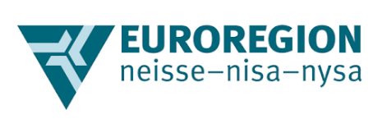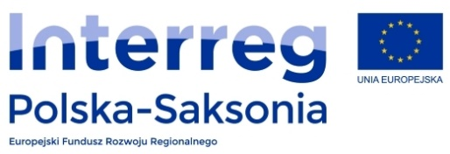
FORMULARZ KONSULTACJI
do projektu
„TRANSITION – Strategia zarządzania transformacją regionu węglowego w polsko – niemieckim obszarze przygranicznym”

- Informacja o zgłaszającym:
imię i nazwisko/
nazwa organizacji
adres do korespondencji
e-mail
tel./faks

- Zgłaszane opinii, uwagi lub propozycje do projektu STRATEGII ZARZĄDZANIA TRANSFORMACJĄ OBSZARU WĘGLOWEGO NA POGRANICZU POLSKO - SAKSOŃSKIM W RAMACH PROJEKTU „TRANSITION””,
Lp. | Część dokumentu, do której odnosi się uwaga (numer strony dokumentu, część  lub obszar) | Treść uwagi (propozycja zmian) | Uzasadnienie uwagi
1.
2.

- Zgłaszane inwestycji do projektu STRATEGII ZARZĄDZANIA TRANSFORMACJĄ OBSZARU WĘGLOWEGO NA POGRANICZU POLSKO - SAKSOŃSKIM W RAMACH PROJEKTU „TRANSITION””,
Lp. | Tytuł i zakres projektu inwestycyjnego | Podmiot realizujący i okres realizacji | Wartość projektu i źródła finansowania
1.
2.

Formularz należy przesłać w terminie od 28.10.2020 do 15.11.2020 r.:
- w biurze ul. Lubańska 9a , Zgorzelec, w dni robocze w godzinach 8:00-16:00,
- drogą elektroniczną na adres:biuro@zklaster.org
- drogą korespondencyjną na adres: ul. Lubańska 9a , 59-900 Zgorzelec

